Attachment Q12

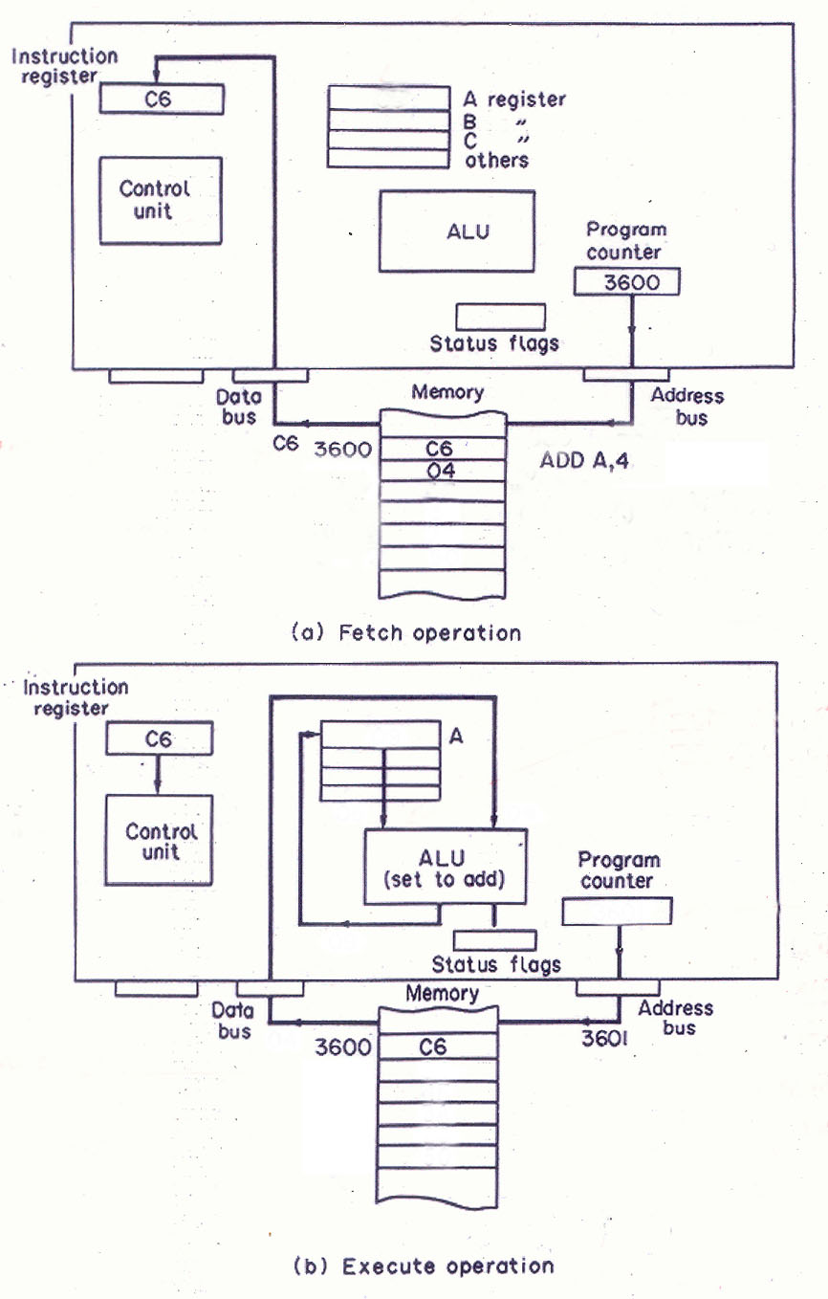
????
????
??
??
??
??
??
????
??
04

